Communiqué de presse
Pour le dossier de presse, veuillez cliquer ici

Histoires de papiers,
la nouvelle exposition du Louvre Abu Dhabi ouvre ses portes au public
En partenariat avec le musée du Louvre et France Muséums
Plus de 100 œuvres d'art en provenance des collections du Louvre Abu Dhabi, du musée du Louvre et de 14 musées, institutions et collections privées
Du 20 avril au 24 juillet 2022
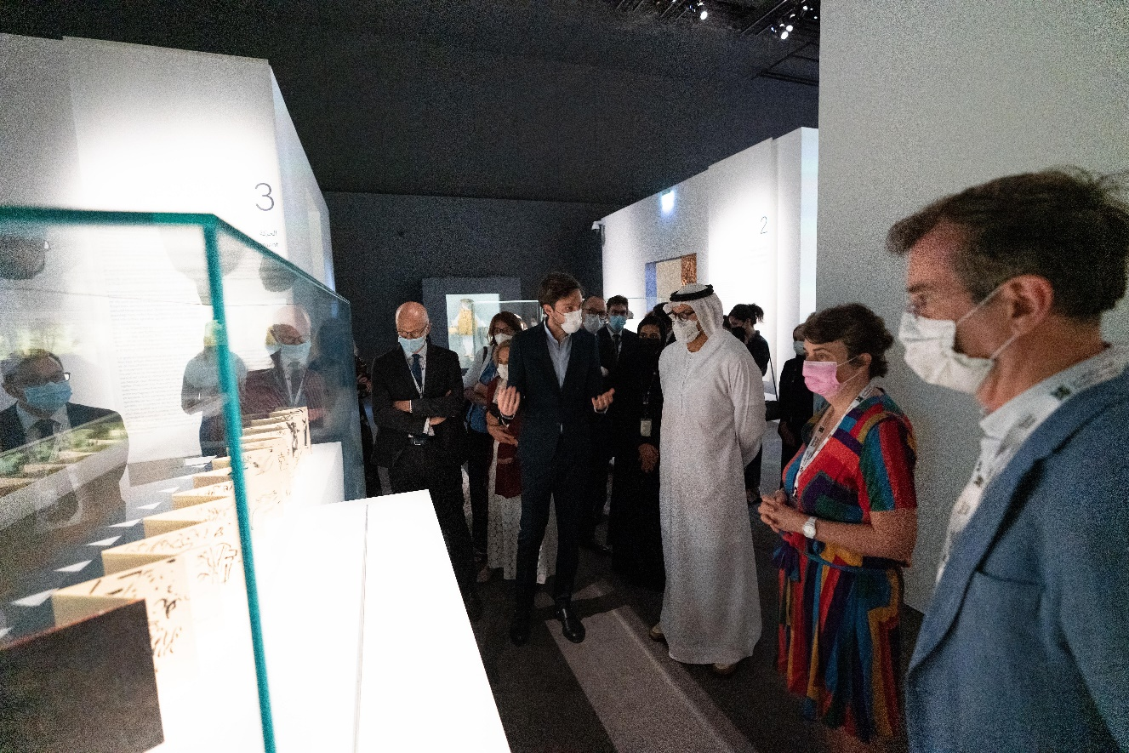
S.E. Mohamed Khalifa Al Mubarak, président du Département de la culture et du tourisme d'Abu Dhabi,
visite l'exposition Histoires de papiers au Louvre Abu Dhabi
© Département de la culture et du tourisme–Abu Dhabi

Abu Dhabi, 19 avril 2022 : S.E. Mohamed Khalifa Al Mubarak, président du Département de la culture et du tourisme d'Abu Dhabi, a inauguré la deuxième exposition annuelle du Louvre Abu Dhabi, Histoires de papiers. Cette nouvelle exposition, organisée en partenariat avec le musée du Louvre et France Muséums, ouvre ses portes au public demain, et se tient jusqu'au 24 juillet 2022. Elle invite le visiteur à découvrir l'incroyable richesse des expressions artistiques du papier, et l'encourage à s'intéresser à ce matériau familier et incroyablement versatile.

L'exposition est placée sous le commissariat de Xavier Salmon, Conservateur général du patrimoine, directeur du département des Arts graphiques au musée du Louvre, et de Victor Hundsbuckler, Conservateur au département des Arts graphiques du musée du Louvre, avec le soutien du Dr. Souraya Noujaim, Directrice scientifique en charge de la conservation et des collections du Louvre Abu Dhabi. Amna Rashed Al Zaabi, Adjointe principale à la conservation au Louvre Abu Dhabi, Charlotte Maury, Collaboratrice scientifique au département des Arts de l'Islam du musée du Louvre et Cristina Cramerotti, du musée national des arts asiatiques – Guimet, ont également participé à la conception de cette exposition.

Plus de 100 œuvres d'art, en provenance de 16 musées, institutions culturelles et collections privées, sont exposées. L'exposition emmène le visiteur à la découverte des nombreux usages du papier dans les cultures du monde grâce à une importante collection d’œuvres d’art tels que des livres, des manuscrits, des dessins, une maquette de maison coréenne, ainsi que 13 installations contemporaines réalisées à partir de papier. Elle est accompagnée d'une riche programmation culturelle.

Manuel Rabaté, directeur du Louvre Abu Dhabi : “Dans un contexte de transformation numérique et de dématérialisation de nos expériences tactiles, célébrer le papier comme un bien commun précieux est une démarche pleine de sens pour un musée universel comme le Louvre Abu Dhabi. En rassemblant des livres, des manuscrits, des dessins, des œuvres contemporaines et des installations en papier, l'exposition Histoires de papiers retrace l'histoire de ce médium universel. Elle s'intéresse à ses fonctions et à ses principales propriétés, telles que la transparence et la robustesse, pour apporter une perspective originale sur son usage à travers le temps, et dans différentes régions du monde. Nous sommes ravis d'accueillir des œuvres d'Hassan Sharif, Abdullah Al Saadi et Mohammed Kazem, artistes de renom et pionniers de l'art conceptuel émirati, qui enrichissent cette conversation. Nous tenons à remercier particulièrement le musée du Louvre, France-Muséums et toutes les institutions et collections privées qui nous ont prêté des œuvres, et qui ont permis à cette exposition de voir le jour".

Laurence des Cars, directrice du musée du Louvre : “ Cette exposition est riche d’œuvres importantes du musée du Louvre, du musée Guimet, de la Bibliothèque nationale de France, du Centre Georges Pompidou, mais également de la Sharjah Art Foundation, du Zayed National Museum ou du Goesan Museum, mêlés à des œuvres des collections permanentes du Louvre Abu Dhabi. Elle est accompagnée d’œuvres contemporaines venues de la scène artistique arabe ou d’Europe, comme « le Labyrinthe » du grand créateur italien Michelangelo Pistoletto, qui montrent que le papier n’a pas dit son dernier mot. C’est bien toute la magie du Louvre Abu Dhabi que de pouvoir ainsi réunir des collections diverses, qui n’auraient sans doute pas eu l’occasion d’être mises en dialogue ailleurs que dans le musée émirien".

Histoires de papiers se découpe en 12 chapitres thématiques qui mettent en lumière, grâce à une scénographie immersive, les qualités et les usages multiples du papier à travers les siècles. Les thématiques sont les suivantes : une origine végétale ; un matériau humble, bon marché, d'usage courant ou d'usage multiple ; un mouvement ; une couleur ; transparence et translucidité ; un matériau caméléon, un matériau de substitution ; reproduire les œuvres ; une fragilité, une résistance ; un espace; une possibilité de collection ; une possibilité de gloser, d'annoter, une trace, une mémoire ; un support malléable. Des dispositifs de méditation rythment le parcours et permettent aux visiteurs de découvrir les différentes textures du papier, ainsi que les outils et mécanismes indispensables à sa fabrication.

Xavier Salmon et Victor Hundsbuckler, commissaires de l'exposition : “Histoires de papiers s'inscrit dans un contexte particulier : celui d'un appétit grandissant des Émirats pour la création contemporaine et les nouvelles technologies. Son ambition est de proposer une réflexion sur un matériau familier - le papier - à un moment où les technologies numériques s'imposent dans tous les aspects de notre quotidien. L'exposition définit le papier en 12 propriétés, pour proposer un aperçu historique de ses usages à l'échelle globale. Au-delà du seul dessin, elle explore toute la palette des expressions artistiques du papier, pour susciter l'émerveillement du visiteur et son envie d'en savoir plus sur ce médium ordinaire et pourtant extrêmement versatile."

Dr. Souraya Noujaim, directrice scientifique en charge de la conservation et des collections du Louvre Abu Dhabi : “Le papier a incontestablement joué un rôle dans tous les aspects de la vie sociale à travers l'histoire. Ce matériau et sa présence familière dans notre quotidien inspirent déjà une certaine nostalgie. Toutefois, le papier n'a pas encore dit son dernier mot. Il est toujours fortement ancré dans nos pratiques et son charme ne s'est pas dissipé, comme le prouvent les œuvres d'art présentées dans l'exposition Histoires de papiers. Nous sommes très fiers de pouvoir exposer, pour la première fois, des œuvres d'artistes émiratis de renom tels que Hassan Sharif, Abdullah Al Saadi et Mohammed Kazem. Ces créations contemporaines explorent les fonctions essentielles du papier et célèbrent ce médium simple mais unique, en montrant son importance persistante dans la société d'aujourd'hui."

Programmation culturelle et éducative

L'exposition Histoires de papiers est accompagnée d'une riche programmation culturelle et éducative. Une conférence en ligne et un podcast des commissaires de l'exposition, Xavier Salmon et Victor Hundsbuckler, seront disponible sur le site Internet et sur l'application mobile du Louvre Abu Dhabi. Des supports incontournables pour les visiteurs qui veulent découvrir notre nouvelle exposition.

Le Louvre Abu Dhabi organise également un ciné-concert le 4 mai prochain, en collaboration avec Cinema Akil, Berklee Abu Dhabi, le Goethe institute, Irtijal, et le Metropolis Art Cinema. Des musiciens proposeront des improvisations de musique électronique contemporaine du monde arabe, pour accompagner un joyau du cinéma muet, Les aventures du prince Ahmed, de Lotte Reiniger. Des projections de films sur le thème du papier, adaptés à toute la famille, seront au programme le 5 mai : Kubo et l'armure magique, raconte l'histoire d'un petit garçon japonais de 12 ans qui gagne sa vie en manipulant des origamis au son de son shamisen (le film sera suivi d'une initiation au croquis pour les enfants et leurs familles). Ce jour-là, trois courts-métrages, (The Dot, Sky Color et ISH), serviront aussi de sources d'inspiration aux enfants, qui seront invités à créer leurs propres œuvres à partir de points et de gribouillages.

L'exposition Histoires de papiers a inspiré au Louvre Abu Dhabi plusieurs activités éducatives pour les adultes, les familles et les jeunes : une visite express de l'exposition, une masterclasse dirigée par un artiste émirati, où le papier et l'impression seront utilisés pour travailler à une représentation abstraite des idées, et une activité Make and Play, où les enfants pourront créer des portraits en papier et d'autres objets. Un guide du jeune visiteur permettra aux plus jeunes de se familiariser avec les propriétés et les histoires du papier. Une masterclasse en ligne, dirigée par l'artiste émiratie Taqwa Al Naqbi, vous guidera dans les étapes de fabrication de votre propre papier, à l'image de sa création inspirée du Coran commandé par le Sultan Abdullah II Al Sa'adi. Sans oublier Make a plant, une activité qui vous permettra de réaliser votre propre illustration de plante.

Le catalogue de l'exposition est disponible en arabe, anglais et français.

Pour plus d'informations sur l'exposition et la réservation de billets, veuillez visiter www.louvreabudhabi.ae ou appelez le Louvre Abu Dhabi au +971 600 56 55 66. L'accès à l'exposition est gratuit avec le billet d'entrée au musée. L'entrée au musée est gratuite pour les moins de 18 ans.

-FIN-

NOTES AUX ÉDITEURS
Le musée est ouvert du mardi au dimanche, de 10h00 à 18h30. Fermeture le lundi. Des billets achetés à l'avance sont nécessaires pour visiter le musée. Les e-billets peuvent être réservés sur sur le site Internet du musée.

Horaire pour le Ramadan et pour l'Aïd : le Louvre Abu Dhabi sera ouvert de 10h00 à minuit du 21 avril jusqu'à la fin de l'Aïd el-Fitr.

Suivez le Louvre Abu Dhabi sur les réseaux sociaux : Facebook (Louvre Abu Dhabi), Twitter (@LouvreAbuDhabi) et Instagram (@LouvreAbuDhabi). #LouvreAbuDhabi

Pour plus d'information sur la politique et les principes d'acquisition du Louvre Abu Dhabi, veuillez visiter notre site Internet.

Le Louvre Abu Dhabi est un site certifié "Go-Safe". Grâce à notre partenariat avec VPS Healthcare, nous donnons la priorité à la santé et au bien-être de nos visiteurs tout au long de leur parcours dans le musée : horaire précis pour l'entrée dans le musée (indiqué sur le billet), contrôle de la température, mesures visant au respect de la distanciation sociale dans les galeries et les espaces extérieurs du musée.

À PROPOS DU LOUVRE ABU DHABI
Fruit d’un accord intergouvernemental exceptionnel entre Abu Dhabi et la France, le Louvre Abu Dhabi a ouvert ses portes sur l’île de Saadiyat en novembre 2017. Conçu par Jean Nouvel, le musée est inspiré de l’architecture islamique traditionnelle et son dôme monumental crée une pluie de lumière qui donne vie à cet espace singulier.

Le Louvre Abu Dhabi célèbre la créativité universelle de l’humanité et invite ses visiteurs à la voir sous un jour nouveau. À travers son approche curatoriale innovante, le musée encourage le dialogue interculturel en s’appuyant sur des récits qui transcendent les civilisations, les géographies et les époques.

La collection du musée, qui ne cesse de s’étoffer, est sans égale dans la région. Couvrant des milliers d’années, elle comprend notamment des outils et objets préhistoriques, des textes religieux et peintures emblématiques comme des œuvres d’art moderne et contemporain. La collection permanente est complétée par des prêts provenant de 13 institutions partenaires françaises, et de musées régionaux et internationaux.

Le Louvre Abu Dhabi est un véritable laboratoire culturel dans un monde globalisé et il forme les prochaines générations de professionnels de la culture. Ses expositions internationales, sa programmation culturelle et son Musée des enfants favorisent les échanges entre communautés et offrent éducation et délectation pour tous.

À PROPOS DE FRANCE MUSÉUMS
France Muséums est une Agence de conseil et d’ingénierie culturelle née en 2007 d’un accord intergouvernemental entre la France et les Emirats Abu Dhabi pour œuvrer à la création du Louvre Abu Dhabi et accompagner le projet dans toutes ses dimensions (stratégique, scientifique, culturelle, bâtimentaire, ressources humaines…).

Depuis l’ouverture du musée émirien en 2017, France Muséums continue d’accompagner le Louvre Abu Dhabi sur quatre grandes missions : la coordination des prêts des musées français pour les galeries permanente du musée, l’organisation et la production de quatre expositions internationales par an, la formation des équipes et une large palette de missions de conseil et d’audit dans l’ensemble des domaines relevant de la gestion d’un musée.

France Muséums mobilise des compétences basées à Paris à Abu Dhabi ainsi qu’un réseau de 17 grandes institutions culturelles et musées français partenaires : le musée du Louvre, le Centre Pompidou, les musées d’Orsay et de l’Orangerie, la Bibliothèque nationale de France, le musée du quai Branly-Jacques Chirac, la Réunion des Musées Nationaux et du Grand Palais (RMN-GP), le Château de Versailles, le musée national des arts asiatiques-Guimet, le musée de Cluny – musée national du Moyen-Âge, l'École du Louvre, le musée Rodin, le Domaine National de Chambord, le musée des Arts Décoratifs (MAD), la Cité de la Céramique – Sèvres & Limoges, le musée d’Archéologie nationale – Saint-Germain en Laye, Château de Fontainebleau, and OPPIC (Opérateur du patrimoine et des projets immobiliers de la culture).
Plus d’informations sur https://www.francemuseums.fr/

À PROPOS DU MUSÉE DU LOUVRE
Créé en 1793 pendant la Révolution française, le musée du Louvre a été imaginé dès son origine comme un lieu d’inspiration pour la création contemporaine. Courbet, Picasso, Dali et tant d’autres sont venus y admirer les maîtres, les copier, s’en imprégner pour progresser et nourrir leur art. Ancien palais des rois, le Louvre épouse l’histoire de France depuis huit siècles. Conçu dès sa création comme un musée universel, ses collections, qui figurent parmi les plus belles au monde, couvrent plusieurs millénaires et un territoire qui s’étend de l’Amérique aux frontières de l’Asie. Réparties en huit départements, elles contiennent plus de 38 000 œuvres universellement admirées, comme La Joconde, la Victoire de Samothrace ou la Vénus de Milo. Avec 9,6 millions de visiteurs en 2019, le Louvre est le musée le plus visité au monde.

Le département des Arts graphiques comprend plus de 190 000 œuvres dont des dessins, des pastels, des miniatures, des estampes, des livres, des manuscrits, des autographes ainsi que des bois, des cuivres et des pierres lithographiques. La situation particulière du département des Arts graphiques s’explique par l’un des caractères des œuvres dont il assure la conservation : la fragilité des techniques et la sensibilité des papiers à la lumière n’en permettent pas l’exposition permanente. Le département se trouve ainsi organisé à la manière d’une bibliothèque. Les œuvres y demeurent rangées dans des réserves. Elles n’en sortent que pour consultation dans la salle de lecture (tous les jours du lundi au vendredi, de 13 h à 18 h), ou pour des expositions dont la durée, limitée à trois mois dans des conditions de présentation très précises – éclairement de cinquante lux à la surface de l’objet, température de vingt degrés, humidité relative de cinquante pour cent – doit être suivie d’une période de repos de trois ans.

À PROPOS DU SAADIYAT CULTURAL DISTRICT
Le Saadiyat Cultural District, situé sur l’île Saadiyat à Abu Dhabi, est un quartier dédié à la culture et aux arts. Projet culturel ambitieux pour le XXIe siècle, il est destiné à devenir un centre majeur de la culture mondiale, dont les expositions, les collections permanentes, les productions, les performances et les manifestations attireront un large public local, régional et international. Ses bâtiments iconiques, le Zayed National Museum, le Louvre Abu Dhabi, le Guggenheim Abu Dhabi, créeront un nouveau paysage urbain historique pour le 21e siècle. Ces musées travailleront en étroite collaboration avec les institutions artistiques et culturelles locales et régionales, dont ils sont complémentaires, notamment les universités et les centres de recherche.

À PROPOS DU DÉPARTEMENT DE LA CULTURE ET DU TOURISME D'ABU DHABI
Le département de la culture et du tourisme d'Abu Dhabi conserve et promeut le patrimoine et la culture de l’émirat d'Abu Dhabi et les met à profit dans le développement d'une destination durable d’envergure mondiale, qui propose une offre culturelle riche pour ses visiteurs et ses habitants. Le département gère le secteur touristique de l'émirat et promeut la destination au niveau international à travers un large éventail d'activités visant à attirer des visiteurs et les investissements. Ses politiques publiques, plans et programmes de développement sont liés à la préservation du patrimoine et de la culture, y compris la protection des sites archéologiques et historiques mais aussi au développement des musées, notamment le Louvre Abu Dhabi, le Zayed National Museum et le Guggenheim Abu Dhabi. Le département de la culture et du tourisme d'Abu Dhabi soutient les activités intellectuelles et artistiques et diverses manifestations culturelles, pour favoriser l’environnement et la richesse de la scène culturelle, et mettre à l'honneur le patrimoine de l'émirat. Un des rôles essentiels de cette autorité est de créer une synergie dans le développement et la promotion d’Abu Dhabi, à travers une coordination étroite des différentes institutions parties prenantes.

